Resolución del Pleno del Instituto de Transparencia, Acceso a la Información Pública y Protección de Datos Personales del Estado de México y Municipios, con domicilio en Metepec, Estado de México, a once de junio de dos mil veinticinco.
VISTO el expediente electrónico formado con motivo del recurso de revisión número 03275/INFOEM/IP/RR/2025, interpuesto por el C. XXXXXXXXXXXXXXXXXX XXXXXXXXXX, en lo sucesivo El Recurrente, en contra de la respuesta del Sistema para el Desarrollo Integral de la Familia del Estado de México, en lo subsecuente El Sujeto Obligado, se procede a dictar la presente resolución.

A N T E C E D E N T E S D E L A S U N T O
PRIMERO. De la Solicitud de Información.
Con fecha veintiocho de febrero de dos mil veinticinco, El Recurrente, presentó a través del Sistema de Acceso a la Información Mexiquense (SAIMEX) ante El Sujeto Obligado, solicitud de acceso a la información pública, registrada bajo el número de expediente 00039/DIFEM/IP/2025, mediante la cual solicitó información en el tenor siguiente:
“Con base en la normativa que establece que el intereses de los niños, niñas y adolescentes es superior, y que ya es la segunda ocasión que pasa, solicito que protocolos implemento el difem para atender esta situación, adicional el numero de expediente que inició en contra del dif naucalpan por los actos que se evidencian en los siguientes vínculos https://www.facebook.com/share/1A7vgRNUuq/?mibextid=wwXIfr https://www.facebook.com/share/v/18FAQ4vPnd/?mibextid=wwXIfr “ (Sic)
Modalidad de entrega: A través del SAIMEX

SEGUNDO. De la respuesta del Sujeto Obligado.
En el expediente electrónico SAIMEX, se aprecia que el trece de marzo de dos mil veinticinco, El Sujeto Obligado dio respuesta a la solicitud de información en los siguientes términos:
“En cumplimiento a lo establecido en los artículos 4, 12, 23, fracción I, 53, fracciones II, IV, V y VI, 59, 162, 163, 164, 173, 176, 177 y 178 de la Ley de Transparencia y Acceso a la Información Pública del Estado de México y Municipios, se adjunta respuesta. Del mismo modo se hace del conocimiento del solicitante el derecho que tiene de inconformarse respecto de la respuesta proporcionada por este Sujeto Obligado, a través de la presentación de un recurso de revisión, el cual deberá interponerse dentro de los 15 días hábiles siguientes a la fecha de la presente notificación” (Sic)
Adicionalmente, El Sujeto Obligado adjuntó los documentos electrónicos “Respuesta Solicitante.pdf” y “Respuesta SAIMEX 00039.docx”, cuyo contenido será materia de análisis en el considerando respectivo.
TERCERO. Del recurso de revisión.
Inconforme con la respuesta por El Sujeto Obligado, El Recurrente interpuso recurso de revisión, en fecha diecinueve de marzo de dos mil veinticinco, el cual fue registrado en el sistema electrónico con el expediente 03275/INFOEM/IP/RR/2025, en el cual arguye las siguientes manifestaciones:
Acto Impugnado:
“Respuesta” (Sic)
Razones o motivos de la inconformidad:
“No remiten lo solicitado alegando que no existe expresión documental cuando existen protocolos de actuación por parte del difem, en caso de que no lo tengan que remitan el acuerdo de inexistencia dando vista al órgano de control interno el nombre del servidor publico omiso de sus funciones y obligaciones” (Sic)

CUARTO. Del turno del recurso de revisión.
Medio de impugnación que le fue turnado al Comisionado presidente José Martínez Vilchis, por medio del sistema electrónico en términos del arábigo 185 fracción I de la Ley de Transparencia y Acceso a la información Pública del Estado de México y Municipios, del cual recayó acuerdo de admisión en fecha veintiuno de marzo de dos mil veinticinco, determinándose en él, un plazo de siete días para que las partes manifestaran lo que a su derecho corresponda en términos del numeral ya citado.

QUINTO. De la etapa de instrucción.
Así, en la etapa de instrucción, de las constancias que obran en los expedientes electrónicos de los recursos de revisión se advierte que El Sujeto Obligado rindió su informe justificado en fecha treinta y uno de marzo, mismo que fue puesto a la vista el uno de abril, ambos de dos mil veinticinco.

Por lo cual se decretó el cierre de instrucción con fecha ocho de abril del presente, en términos del artículo 185 Fracción VI de la Ley de Transparencia y Acceso a la Información Pública del Estado de México y Municipios, iniciando el término legal para dictar resolución definitiva del asunto.

El día veinte de mayo de dos mil veinticinco, con fundamento en el artículo 181, párrafo tercero, de la Ley de Transparencia y Acceso a la Información Pública del Estado de México y Municipios, se amplió por un periodo de quince días, el plazo para resolver el citado medio de impugnación, con el fin de contar con los elementos suficientes para proponer al Pleno de este Instituto la resolución que en derecho corresponda.

C O N S I D E R A N D O
PRIMERO. De la competencia.
Este Instituto de Transparencia, Acceso a la Información Pública y Protección de Datos Personales del Estado de México y Municipios es competente para conocer y resolver el presente Recurso de Revisión, conforme a lo dispuesto en el artículo 5, párrafos trigésimo séptimo, trigésimo octavo y trigésimo noveno fracciones IV y V de la Constitución Política del Estado Libre y Soberano de México; ordinal 2, fracción II, 13, 29, 36, fracciones I y II, 176, 178, 179, 181 párrafo tercero y 185 de la Ley de Transparencia y Acceso a la Información Pública del Estado de México y Municipios; y 9, fracciones I y XXIII y 11 del Reglamento Interior del Instituto de Transparencia, Acceso a la Información Pública y Protección de Datos Personales del Estado de México y Municipios.

SEGUNDO. Sobre los alcances del recurso de revisión.
Derivado de la impugnación realizada, es preciso e importante señalar que el recurso de revisión inmerso en la Ley de Transparencia vigente en la entidad, tiene el fin y alcance que señalan los numerales 176, 179, 181 párrafo cuarto, 194 y 195 y demás aplicables de la Ley de Transparencia y Acceso a la Información Pública del Estado de México y Municipios vigente, el cual será analizado conforme a las actuaciones que obren en el expediente electrónico, con la finalidad de reparar cualquier posible afectación al derecho de acceso a la información pública y garantizando el principio rector de máxima publicidad.
TERCERO. Cuestiones de previo y especial pronunciamiento.
Aunado a los anterior tenemos algunas cuestiones de previo y especial pronunciamiento, antes de entrar al estudio del fondo del asunto y es necesario referir, que si bien el recurso de mérito es procedente al haber sido admitido como ha quedado descrito en el apartado de antecedentes, no menos cierto es que en el acuerdo de admisión no se hace mención al nombre del Recurrente, por lo que en este punto se tiene por satisfecho, ya que el artículo 180 de la Ley de Transparencia y Acceso a la Información Pública del Estado de México y Municipios último párrafo, prevé que no es requisito indispensable contener el nombre cuando se hace la impugnación de manera electrónica, ello porque no se advierte nombre en específico sino XXXX XXXXXXXXXXXXXXXX, del cual no se colige que corresponda al nombre de una persona.

Esta Ponencia considera importante abordar el análisis de los requisitos de procedibilidad de los recursos de revisión, así el artículo 180 de la Ley de Transparencia y Acceso a la Información Pública del Estado de México y Municipios, que establece lo siguiente:
“Artículo 180. El recurso de revisión contendrá:
I. El sujeto obligado ante la cual se presentó la solicitud;
II. El nombre del solicitante que recurre o de su representante y, en su caso, del tercero interesado, así como la dirección o medio que señale para recibir notificaciones;
(…)” [Sic]

En principio, de una interpretación del artículo transcrito se observan los requisitos que deberán contener los recursos de revisión; sobre el particular, de la revisión del expediente electrónico del SAIMEX se desprende que el solicitante y ahora Recurrente, en ejercicio de su derecho de acceso a la información pública, no proporcionó un nombre para que sea identificado, ya que indicó en el apartado de “DATOS DEL SOLICITANTE”, el nombre de C. XXXXXXXXXXXXXXX XXXXXXXXXXXX; por lo que no tiene certeza sobre su identidad, lo que en estricto sentido, no se colmarían los requisitos establecidos en el citado artículo 180 de la Ley de Transparencia.

No obstante lo anterior, debe destacarse que el artículo 15 de Ley de Transparencia y Acceso a la Información Pública del Estado de México y Municipios prevé que, toda persona tendrá acceso a la información sin necesidad de acreditar interés alguno o justificar su utilización, de lo que se infiere que para el ejercicio del derecho de acceso a la información pública, el nombre no es un requisito sine qua non que los particulares y, en su caso, los recurrentes deban señalar, por el contrario la Ley de Transparencia prevé en su artículo 155, párrafo segundo la posibilidad de que las solicitudes de información sean anónimas, con nombre incompleto o seudónimo.

Por lo que el derecho humano de acceso a la información pública se reitera que toda persona, sin necesidad de acreditar interés alguno o justificar su utilización, deberá tener acceso a la información pública, es decir, dicho derecho fundamental exime a quien lo ejerce, de acreditar su legitimación en la causa o su interés en el asunto, lo que permite la posibilidad de que inclusive, la solicitud de acceso a la información pueda ser anónima o no contener un nombre que identifique al solicitante o que permita tener certeza sobre su identidad.

CUARTO. Del estudio de las causas de improcedencia y sobreseimiento.
Es importante resaltar que en el procedimiento de acceso a la información pública y de los medios de impugnación de la materia, se advierten diversos supuestos de procedibilidad que deben estudiarse con la finalidad de dar cumplimiento a los principios de legalidad y objetividad inmersos en el artículo 9 de Ley de Transparencia y Acceso a la Información Pública del Estado de México y Municipios, en correlación con la seguridad jurídica que debe generar lo actuado ante este Organismo garante.
Siendo una facultad legal entrar al estudio de las causas de improcedencia que hagan valer las partes o que se adviertan de oficio por este Instituto; presupuestos procesales de inicio o trámite de un proceso que dotan de seguridad jurídica las resoluciones emitidas por este organismo colegiado dado que se trata de una figura procesal adoptada en la ley de la materia, la cual permite dilucidar alguna causal que impida el estudio y resolución de un asunto en su fondo, cuando una vez admitido el recurso de revisión se advierta una causa de improcedencia que permita sobreseerlo.
Estudio de causales de improcedencia que no son incompatibles con el derecho de acceso a la justicia, ya que éste no se coarta por regular causas de improcedencia y sobreseimiento con tales fines.
En primer término es necesario hacer alusión a la solicitud de información ya que de ellas deriva por un lado al procedimiento de acceso a la información ante el sujeto obligado, y por otro lado la materia sobre la que versara el recurso de revisión ante este Órgano Garante; se resalta la innegable necesidad de interpretar el texto de las solicitudes, porque no se podría entender el derecho de acceso a la información sin la existencia de solicitudes de información a la luz de su interpretación ya que ésta es la fuente de la materia objeto de la transparencia específica en cada recurso de revisión; es decir, no podemos establecer una materia o un tema como objeto de derecho de acceso a la información, si de la solicitud no se entiende o no se precisan temas o materias objetivas; por ello es de notoria importancia el trabajo de interpretación que se le dé a las solicitudes de información, ya que el sujeto obligado puede considerar una circunstancia en particular diversa a la que la particular objetivamente requiere.
Ya que el planteamiento del problema es de toral importancia, a efecto de determinar la intención o voluntad del Recurrente a la luz de la interpretación de las solicitudes de información, y que puede generar de forma objetiva y material el sujeto obligado que se relacione con esa intención, respecto del presente asunto se realiza a continuación.
Ahora bien, se procede al análisis del presente recurso, así como al contenido íntegro de las actuaciones que obran en el expediente electrónico, para así estar en posibilidad este Órgano Colegiado de dictar el fallo correspondiente conforme a derecho, tomando en consideración los elementos aportados por las partes y apegándose en todo momento al principio de máxima publicidad consagrado en nuestra Constitución Federal, Local y demás leyes aplicables en la materia, así como en los tratados internacionales en los que el Estado Mexicano sea parte, en concordancia con el párrafo tercero del artículo 1, de la Constitución Federal y el diverso 8, de la Ley de Transparencia local.
Cabe resaltar que la Ley de Transparencia estatal en su artículo 192 contempla la figura jurídica del sobreseimiento, y específicamente en su hipótesis inmersa en la fracción III, la cual establece que se sobreseerá el asunto cuando se modifique la respuesta primigenia.
En ese contexto, para el efecto de verificar que el presente recurso de revisión se ha actualizado la hipótesis referida, es necesario realizar un estudio a las actuaciones que obran en el expediente electrónico a fin de determinar si en el caso en concreto se actualiza el supuesto procesal que establece la fracción III del artículo 192 de la Ley de Transparencia local.
En una aproximación inicial, con relación a la solicitud de información 00039/DIFEM/IP/2025 se desprende que fue requerida la siguiente información:
“Con base en la normativa que establece que el intereses de los niños, niñas y adolescentes es superior, y que ya es la segunda ocasión que pasa, solicito que protocolos implemento el difem para atender esta situación, adicional el numero de expediente que inició en contra del dif naucalpan por los actos que se evidencian en los siguientes vínculos https://www.facebook.com/share/1A7vgRNUuq/?mibextid=wwXIfr https://www.facebook.com/share/v/18FAQ4vPnd/?mibextid=wwXIfr “ (Sic)

Dentro de este orden de ideas, las ligas electrónicas proporcionadas por El Recurrente son susceptibles de reflejar la siguiente información respectivamente:


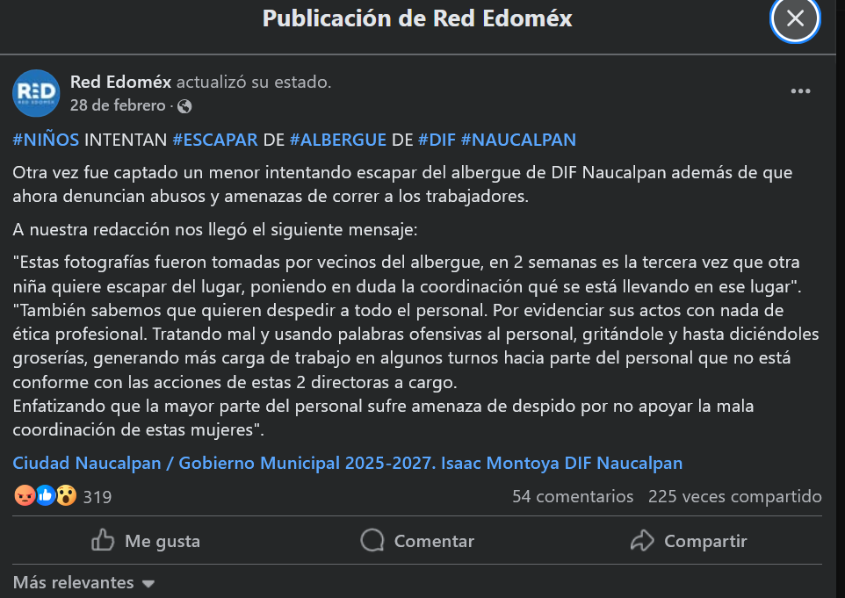
Bajo este contexto, a efecto de identificar las unidades administrativas competentes e ilustrar sus atribuciones, resulta oportuno traer a colación los artículos 24, fracción XII y 92, fracción II de la Ley de Transparencia y Acceso a la Información Pública del Estado de México y Municipios, dispositivos jurídicos que disponen a la literalidad lo siguiente:
“Artículo 24. Para el cumplimiento de los objetivos de esta Ley, los sujetos obligados deberán cumplir con las siguientes obligaciones, según corresponda, de acuerdo a su naturaleza:
XII. Publicar y mantener actualizada la información relativa a las obligaciones generales de transparencia previstas en la presente Ley o determinadas así por el Instituto, y en general aquella que sea de interés público;
Artículo 92. Los sujetos obligados deberán poner a disposición del público de manera permanente y actualizada de forma sencilla, precisa y entendible, en los respectivos medios electrónicos, de acuerdo con sus facultades, atribuciones, funciones u objeto social, según corresponda, la información, por lo menos, de los temas, documentos y políticas que a continuación se señalan:
(…)
II. Su estructura orgánica completa, en un formato que permita vincular cada parte de la estructura, las atribuciones y responsabilidades que le corresponden a cada servidor público, prestador de servicios profesionales o miembro de los sujetos obligados, de conformidad con las disposiciones jurídicas aplicables;
(…)” (Sic)

A mayor abundamiento, en alusión a la normatividad previamente plasmada, sirven de sustento las siguientes imágenes ilustrativas, correspondientes al organigrama del Sujeto Obligado:

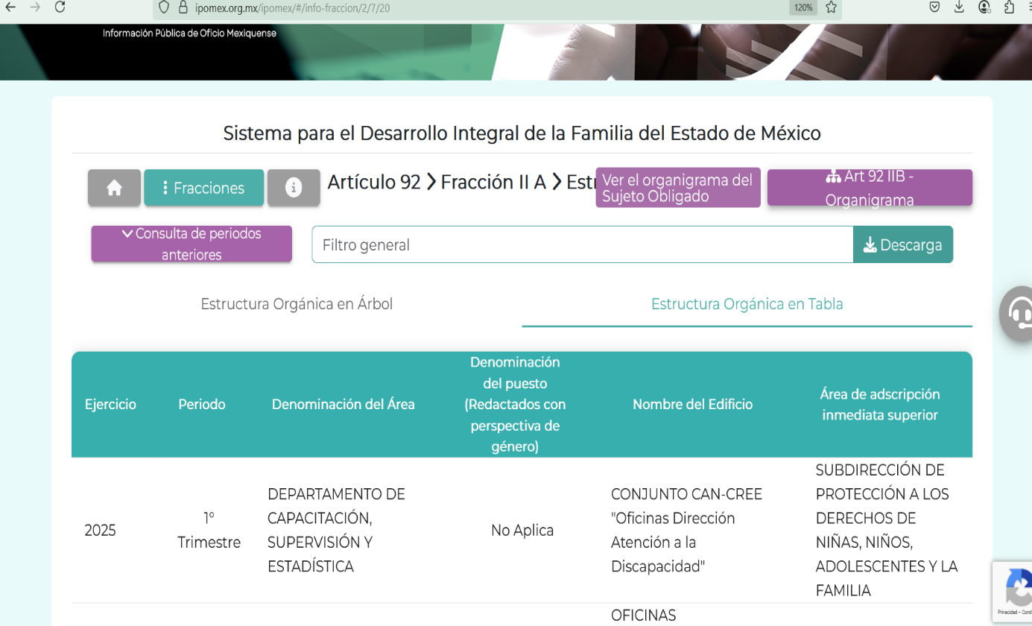

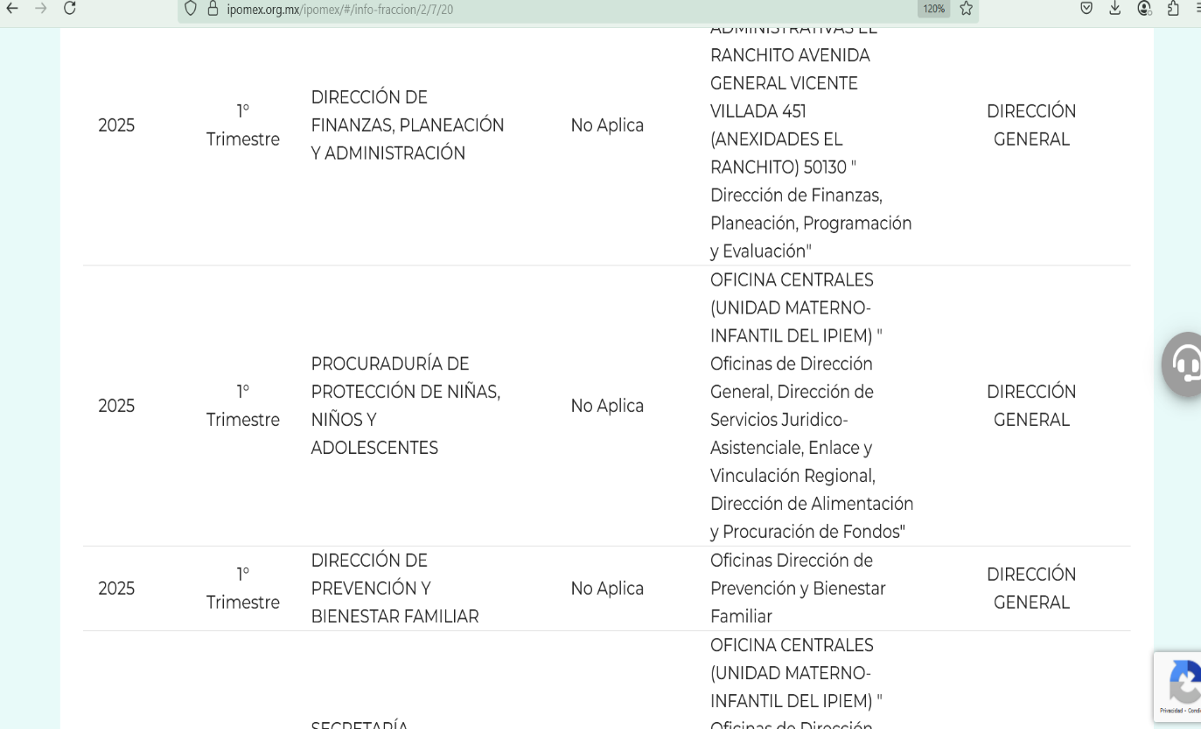

De lo expuesto con anterioridad, se desprende que El Sujeto Obligado se auxilia de diversas Direcciones, Subdirecciones, Departamentos y Unidades Administrativas para cumplir con sus fines y objetivos, resultando de nuestro más amplio interés la Procuraduría de protección de niñas, niños y adolescentes.
De manera complementaria, a efecto de ilustrar la esfera competencial de la unidad administrativa en cita, resulta oportuno traer a colación el apartado 200C0101080000L “Procuraduría de protección de niñas, niños y adolescentes” del Manual general de organización del Sistema para el Desarrollo Integral de la Familia del Estado de México, porciones normativas que disponen a la literalidad lo siguiente:
“200C0101080000L PROCURADURÍA DE PROTECCIÓN DE NIÑAS, NIÑOS Y ADOLESCENTES
OBJETIVO:
Proteger, restituir los derechos y ejercer la representación en suplencia o coadyuvancia de las niñas, niños y adolescentes, mediante la
ejecución y seguimiento de las medidas de protección.
FUNCIONES:
Promover la instalación y operación de las Procuradurías de Protección Municipales de niñas, niños y adolescentes como unidades de primer contacto.
Apoyar el funcionamiento de las Procuradurías de Protección Municipales de Niñas, Niños y Adolescentes, supervisando que los servicios ofrecidos lleguen a la población vulnerable.
Coordinar las acciones de orientación, apoyo jurídico y asistencia social, para garantizar y restituir los derechos de las niñas, niños y adolescentes que se encuentran en situación de riesgo.
Supervisar la atención temporal o permanente que se brinda a las niñas, niños y adolescentes en los Centros de Asistencia Social del DIFEM, a fin de favorecer su integración a algún núcleo familiar idóneo.
Ejercer la tutela en términos de la representación jurídica en suplencia o coadyuvancia de niñas, niños y adolescentes que carezcan de representación originaria.
Ejecutar acciones legales ante autoridades administrativas y judiciales en representación en suplencia y coadyuvante de las niñas, niños y adolescentes.
Coordinar las acciones legales otorgados a niñas, niños y adolescentes, migrantes acompañados, no acompañados, separados, nacionales, extranjeros y repatriados en el contexto de movilidad humana.
Vigilar que la protección integral y los derechos de las niñas, niños y adolescentes no se vulneren en los diferentes consejos, órganos colegiados, comités o grupos de trabajo internos y aquellos convocados por otras instancias públicas y privadas.
Coordinar la valoración, certificación y el seguimiento de las familias que hayan solicitado el acogimiento de niñas, niños y adolescentes.
Coordinar el cumplimiento del protocolo de prevención, atención y erradicación de violencia en niñas, niños y adolescentes en caso de riesgo o vulneración de derechos.
Dictar y dar seguimiento a los planes de restitución de derechos y las medidas urgentes de protección especial, cuando exista riesgo inminente contra la vida, integridad o libertad de niñas, niños o adolescentes.
Vigilar que se efectúen las denuncias correspondientes ante el Ministerio Público, cuando exista una conducta delictiva que ponga en riesgo inminente los derechos fundamentales de niñas, niños y adolescentes, y solicitar que dicte medidas urgentes de protección especial idóneas.
Impulsar la ejecución de las medidas de protección de niñas, niños y adolescentes que hayan sido separados de su familia de origen por resolución judicial.
Verificar el trámite relativo al procedimiento de entrega voluntaria de las niñas, niños y adolescentes.
Supervisar que se realicen los trámites de registro de niñas, niños y adolescentes que carezcan de identidad, ya sea que se encuentren en los Centros de Asistencia Social de la Institución o de los que tenga conocimiento esta Procuraduría.
Establecer los requisitos para autorizar, registrar, certificar y supervisar los Centros de Asistencia Social.
Autorizar la intervención de los profesionistas involucrados en los procesos de adopción, en términos de las Leyes en la materia.
Promover la participación de los sectores público, social y privado en la planificación y ejecución de acciones a favor de la atención de la infancia y adolescencia.
Asesorar a las autoridades competentes y a los sectores público, social y privado en el cumplimiento del marco normativo relativo a la protección de niñas, niños y adolescentes, conforme a las disposiciones aplicables.
Impulsar la firma y actualización de convenios con las diferentes instancias de gobierno de asistencia social, salud, educación, protección social, cultura, deporte para propiciar el desarrollo de programas relativos a la Protección de la Infancia y Adolescencia.
Vigilar que cada una de las áreas recabe y organice información estadística sobre el desempeño de sus funciones.
Impulsar estudios e investigaciones para fortalecer las acciones en favor de la atención, defensa y protección de niñas, niños y adolescentes.
Promover la capacitación, actualización y especialización de las y los servidores públicos en favor de la atención, defensa y protección de niñas, niños y adolescentes.
Participar en los diferentes consejos, órganos colegiados, comités o grupos de trabajo internos y aquellos convocados por otras instancias públicas en todos los asuntos relacionados con las actividades de la Procuraduría.
Coordinar e impulsar la atención y cumplimiento de las iniciativas gubernamentales relativas a la protección de los derechos de las niñas, niños y adolescentes.
Establecer mecanismos de coordinación con otras instituciones, para promover su participación en el desarrollo de los Programas de Atención a Niñas, Niños y Adolescentes.
Promover la impartición de cursos de capacitación técnica, orientados a las coordinadoras y coordinadores de los Programas de Atención a la Juventud y las Niñas y Niños Trabajadores Urbano Marginales
Establecer estrategias y determinar alternativas para atender la problemática de la niñez de y en la calle, para definir su situación y propiciar su reintegración a su núcleo familiar.
Promover la participación de los Sistemas Municipales DIF en la operación de los Programas de Niñas y Niños Trabajadores Urbano Marginales y de Atención al Adolescente.
Proponer e instrumentar acciones tendientes a procurar las garantías de los derechos de la niñez.
Coordinar la vertiente preventiva del Programa de Prevención, Atención a Niñas, Niños y Adolescentes, Migrantes y Repatriados no acompañados.
Formular alternativas de atención, en función de las características observadas en el menor y la disposición en el núcleo familiar para su reintegración.
Brindar el apoyo y asesoría necesaria a los Sistemas Municipales DIF para la operación del Programa de Menores Trabajadores Urbano Marginales.
Desarrollar y coordinar los Programas de Prevención y Atención a Niñas, Niños y Jóvenes en Situación de Calle.
Instrumentar y coordinar, con los Sistemas Municipales DIF, el Programa de Prevención, Atención y Erradicación de la Explotación Sexual, Comercial e Infantil.
Instrumentar y coordinar, con los Sistemas Municipales DIF, la vertiente preventiva del Programa Interinstitucional de Atención a Menores Fronterizos.
Desarrollar las demás funciones inherentes al área de su competencia” (Sic)

De ahí que deba arribarse a la premisa de que las funciones reservadas a la procuraduría de protección de niñas, niños y adolescentes se traducen esencialmente en coordinar acciones de orientación, protección integral e incluso coordinar la implementación de acciones en seguimiento a protocolos en favor de niñas, niños y adolescentes.
Una vez sentado lo anterior, en términos de los numerales 18 y 19 de la Ley de Transparencia local existe obligación de documentar actos de autoridad, así como una presunción de existencia de la información cuando se refiera a las atribuciones de los sujetos obligados, porciones normativas que disponen a la literalidad lo siguiente:
“Artículo 18. Los sujetos obligados deberán documentar todo acto que derive del ejercicio de sus facultades, competencias o funciones, considerando desde su origen la eventual publicidad y reutilización de la información que generen.
Artículo 19. Se presume que la información debe existir si se refiere a las facultades, competencias y funciones que los ordenamientos jurídicos aplicables otorgan a los sujetos obligados.
En los casos en que ciertas facultades, competencias o funciones no se hayan ejercido, se debe motivar la respuesta en función de las causas que motiven tal circunstancia.
Si el sujeto obligado, en el ejercicio de sus atribuciones, debía generar, poseer o administrar la información, pero ésta no se encuentra, el Comité de transparencia deberá emitir un acuerdo de inexistencia, debidamente fundado y motivado, en el que detalle las razones del por qué no obra en sus archivos.” (Sic)

Ahora bien, como se mencionó en el antecedente segundo El Sujeto Obligado rindió su respuesta en los siguientes términos:
- “Respuesta Solicitante.pdf”: Compila lo siguiente:
- Oficio número 200C0101100200S/Trans/136/2025 signado por el titular de la unidad de transparencia, dirigido al solicitante de información, de fecha doce de marzo de dos mil veinticinco, refiere adjuntar oficio de respuesta emitido por la Procuraduría de Protección de Niñas, Niños y Adolescentes.
- Oficio de respuesta emitido por la Procuraduría de Protección de Niñas, Niños y Adolescentes, expone lo siguiente:
- De una lectura integral a la solicitud de información 00039/DIFEM/IP/2025 no se advierte que se haya requerido un soporte documental, estimando que la solicitud encuadra como derecho de petición.
- Que cuando se tiene conocimiento de hechos similares a los señalados en la solicitud de información acude a realizar una supervisión extraordinaria al Centro de Asistencia Social respectivo, conforme a la normatividad aplicable.

- “Respuesta SAIMEX 00039.docx”: Oficio de respuesta emitido por la Procuraduría de Protección de Niñas, Niños y Adolescentes en formato abierto.

En las generalizaciones anteriores, resulta conveniente destacar que la solicitud de información 00039/DIFEM/IP/2025 fue turnada al servidor público habilitado adscrito a la Procuraduría de Niñas, Niños y Adolescentes, se quiere con ello significar que El Sujeto Obligado observó el numeral 162 de la Ley de Transparencia local, cuyo contenido literal es el siguiente:
“Artículo 162. Las unidades de transparencia deberán garantizar que las solicitudes se turnen a todas las Áreas competentes que cuenten con la información o deban tenerla de acuerdo a sus facultades, competencias y funciones, con el objeto de que realicen una búsqueda exhaustiva y razonable de la información solicitada” (Sic)

Ahora bien, para delimitar las fronteras conceptuales del derecho de petición, el Maestro Ignacio Burgoa refiere como derecho de petición: “…es un Derecho Público subjetivo individual de la Garantía Respectiva Consagrada en el Artículo 8 de la Ley Fundamental. En tal virtud, la persona tiene la facultad de acudir a cualquier autoridad, formulando una solicitud o instancia escrito de cualquier índole, la cual adopta, específicamente, el carácter de simple petición administrativa, acción o recurso, etc. “[Sic]
Por su parte, David Cienfuegos Salgado, concibe al derecho de petición como “el derecho de toda persona a ser escuchado por quienes ejercen el poder público.” [Sic]

A este respecto, y para diferenciar el derecho de petición al derecho de acceso a la información, resulta conducente señalar que José Guadalupe Robles, conceptualiza el derecho a la información como “un derecho fundamental tanto de carácter individual como colectivo, cuyas limitaciones deben estar establecida en la ley, así como una garantía de que la información sea transmitida con claridad y objetividad, por cuanto a que es un bien jurídico que coadyuva al desarrollo de las personas y a la formación de opinión pública de calidad para poder participar y luego influir en la vida pública. “[Sic]

Además, el derecho a la información constituye una prerrogativa a acceder a documentación en poder de los Sujetos Obligados, no así a realizar cuestionamientos, o manifestaciones subjetivas. Sirve de apoyo a lo anterior la definición de derecho a la información de Ernesto Villanueva Villanueva que dice: “la prerrogativa de la persona para acceder a datos, registros y todo tipo de informaciones en poder de entidades públicas y empresas privadas que ejercen gasto público o cumplen funciones de autoridad, con las excepciones taxativas que establezca la ley en una sociedad democrática.” [Sic]

Ahora bien, para entender los alcances de la información pública se considera importante citar el criterio de interpretación en el orden administrativo número 0002-11, emitido por Acuerdo del Pleno de este Instituto de Transparencia y Acceso a la Información Pública del Estado de México y Municipios, publicado en el Periódico Oficial del Gobierno del Estado Libre y Soberano de México “Gaceta del Gobierno” el diecinueve de octubre de dos mil once, cuyo rubro y texto dispone:
“INFORMACIÓN PÚBLICA, CONCEPTO DE, EN MATERIA DE TRANSPARENCIA. INTERPRETACIÓN TEMÁTICA DE LOS ARTÍCULOS 2, FRACCIÓN V, XV, Y XVI, 32, 4,11 Y 41.
De conformidad con los artículos antes referidos, el derecho de acceso a la información pública, se define en cuanto a su alcance y resultado material, el acceso a los archivos, registros y documentos públicos, administrados, generados o en posesión de los órganos u organismos públicos, en virtud del ejercicio de sus funciones de derecho público, sin importar su fuente, soporte o fecha de elaboración.
En consecuencia el acceso a la información se refiere a que se cumplan cualquiera de los siguientes tres supuestos:
Que se trate de información registrada en cualquier soporte documental, que en ejercicio de las atribuciones conferidas, sea generada por los Sujetos Obligados;
Que se trate de información registrada en cualquier soporte documental, que en ejercicio de las atribuciones conferidas, sea administrada por los Sujetos Obligados, y
Que se trate de información registrada en cualquier soporte documental, que en ejercicio de las atribuciones conferidas, se encuentre en posesión de los Sujetos Obligados.” [Sic]

Es decir, el derecho a la información constituye una prerrogativa a acceder a documentación en poder de los Sujetos Obligados, no así a realizar cuestionamientos, o manifestaciones subjetivas. Sirve de apoyo a lo anterior la definición de derecho a la información de Ernesto Villanueva Villanueva que dice: “la prerrogativa de la persona para acceder a datos, registros y todo tipo de informaciones en poder de entidades públicas y empresas privadas que ejercen gasto público o cumplen funciones de autoridad, con las excepciones taxativas que establezca la ley en una sociedad democrática”. [Sic]
Vista de esta forma, de una interpretación sistemática a la solicitud de información 00039/DIFEM/IP/2025 se desprende que la pretensión del particular versa en acceder a cualquier soporte documental en donde conste el protocolo seguido para atender el caso en particular, los cuales a toda luz tienen una expresión documental, luego entonces, no se tiene por atendido el derecho de acceso a la información.
Inconforme con la respuesta del Sujeto Obligado, El Recurrente interpuso recurso de revisión en fecha diecinueve de marzo, admitiéndose el veintiuno de marzo, ambos de dos mil veinticinco. Señalando como acto impugnado y como razones o motivos de inconformidad:
Acto Impugnado:
“Respuesta” (Sic)
Razones o motivos de la inconformidad:
“No remiten lo solicitado alegando que no existe expresión documental cuando existen protocolos de actuación por parte del difem, en caso de que no lo tengan que remitan el acuerdo de inexistencia dando vista al órgano de control interno el nombre del servidor publico omiso de sus funciones y obligaciones” (Sic)

Así las cosas, hasta aquí lo expuesto, resulta inconcuso que el acto impugnado y los motivos de inconformidad expuestos por El Recurrente, son susceptibles de actualizar la hipotesis prevista en el artículo 179 fracción I de la Ley de Transparencia y Acceso a la Información Pública del Estado de Mexico y Municipios, cuyo contenido literal es el siguiente:
“Artículo 179. El recurso de revisión es un medio de protección que la Ley otorga a los particulares, para hacer valer su derecho de acceso a la información pública, y procederá en contra de las siguientes causas:
I. La negativa a la información solicitada;
(…)” [Sic]

Por otra parte, como fue referido en el antecedente quinto, El Sujeto Obligado rindió su informe justificado en los siguientes términos:
- “Trans 141, 03275 RR, PPNNYA.pdf”: Oficio número 200C0101080000L/861/2025 signado por el procurador de protección de niñas, niños y adolescentes, dirigido a la titular de la unidad de transparencia, de fecha veintisiete de marzo de dos mil veinticinco, resulta de nuestro interés el siguiente extracto:
“(…) por lo que en respuesta de origen (…) se facilitó la normatividad estatal que constituye el soporte documental con el que cuenta la Procuraduría de Protección de Niñas, Niños y Adolescentes y en el que se especifican las acciones que en situaciones similares como la planteada se instrumentan.
Siendo preciso puntualizar que resultado de las acciones señaladas en el párrafo que anteceden, se informó que al no detectarse el egreso no autorizado de alguna niña, niño o adolescente en los hechos señalados en la solicitud de origen, no se realizó la apertura de algún expediente en el orden penal en contra del Centro de Asistencia Social perteneciente al SMDIF de Naucalpan” (Sic)

Se plantea entonces, con relación al motivo de inconformidad que mediante informe justificado, El Sujeto Obligado clarificó que con base en el protocolo y normatividad aplicable, una vez que se tienen conocimiento de hechos que atenten contra el interés superior de menores que se encuentran en acogimiento residencial, la Procuraduría de Protección de Niñas, Niños y Adolescentes acude a realizar una supervisión extraordinaria al Centro de Asistencia social respectivo, con la finalidad de verificar que la población en acogimiento residencial registrada se encuentre dentro de las instalaciones.

Adicionalmente, precisó expresamente que, como resultado de las acciones aplicables al caso en concreto, no detectó el egreso no autorizado de niñas, niños o adolescentes tal y como había sido señalado en la solicitud de origen, en consecuencia no realizó la apertura de algún expediente en el orden penal en contra del Centro de Asistencia Social perteneciente al SMDIF de Naucalpan, Dentro de este marco, el primer y segundo requerimientos fueron materia del informe justificado.
En función de lo planteado, resulta obice señalar que el Pleno del Órgano Garante local ha sostenido que, ante la presencia de un hecho negativo, resultaría innecesaria una declaratoria de inexistencia en términos de 19, 169 y 170 de la Ley de Transparencia y Acceso a la Información Pública del Estado de México y Municipios, y ante un hecho negativo resulta aplicable la siguiente tesis:
“HECHOS NEGATIVOS, NO SON SUSCEPTIBLES DE DEMOSTRACION.
Tratándose de un hecho negativo, el Juez no tiene por qué invocar prueba alguna de la que se desprenda, ya que es bien sabido que esta clase de hechos no son susceptibles de demostración.” [Sic]

De forma complementaria, se comprende que el derecho de acceso a la información excluye la obligación de generar, documentos, procesar información o incluso generar soportes documentales encauzados a atender la pretensión de los particulares, es decir no tiene obligación de documentos para colmar la pretensión del particular.

Robustece lo anterior, el criterio orientador 03-17, emitido por el entonces Instituto Nacional de Transparencia, Acceso a la Información y Protección de Datos Personales cuyo rubro y texto dispone a la literalidad los siguiente:
“NO EXISTE OBLIGACIÓN DE ELABORAR DOCUMENTOS AD HOC PARA ATENDER LAS SOLICITUDES DE ACCESO A LA INFORMACIÓN.
Los artículos 129 de la Ley General de Transparencia y Acceso a la Información Pública y 130, párrafo cuarto, de la Ley Federal de Transparencia y Acceso a la Información Pública, señalan que los sujetos obligados deberán otorgar acceso a los documentos que se encuentren en sus archivos o que estén obligados a documentar, de acuerdo con sus facultades, competencias o funciones, conforme a las características físicas de la información o del lugar donde se encuentre. Por lo anterior, los sujetos obligados deben garantizar el derecho de acceso a la información del particular, proporcionando la información con la que cuentan en el formato en que la misma obre en sus archivos; sin necesidad de elaborar documentos ad hoc para atender las solicitudes de información.
Resoluciones:
RRA 0050/16. Instituto Nacional para la Evaluación de la Educación. 13 julio de 2016. Por unanimidad. Comisionado Ponente: Francisco Javier Acuña Llamas.
RRA 0310/16. Instituto Nacional de Transparencia, Acceso a la Información y Protección de Datos Personales. 10 de agosto de 2016. Por unanimidad. Comisionada Ponente. Areli Cano Guadiana.
RRA 1889/16. Secretaría de Hacienda y Crédito Público. 05 de octubre de 2016. Por unanimidad. Comisionada Ponente. Ximena Puente de la Mora” [Sic]

Visto de esta forma, al tomar en consideración que El Sujeto Obligado remitió el procedimiento que resulta de interés del particular, y clarificó que no dio apertura a expedientes, se arriba a la conclusión de que mediante informe justificado atendió la pretensión del particular.

Una vez precisado lo anterior, la doctrina del sobreseimiento provoca que un procedimiento se suspenda o se resuelva en definitiva sin que se entre al estudio de los agravios o motivos de inconformidad. Este mismo criterio es compartido por el más alto tribunal del país en múltiples jurisprudencias, por lo que a continuación se agrega una de ellas que sirve como orientador en esta resolución:
“SOBRESEIMIENTO EN EL JUICIO DE AMPARO DIRECTO. IMPIDE EL ESTUDIO DE LAS VIOLACIONES PROCESALES PLANTEADAS EN LOS CONCEPTOS DE VIOLACIÓN.
El sobreseimiento en el juicio de amparo directo provoca la terminación de la controversia planteada por el quejoso en la demanda de amparo provoca la terminación de la controversia planteada por el quejoso en la demanda de amparo, sin hacer un pronunciamiento de fondo sobre la legalidad o ilegalidad de la sentencia reclamada. Por consiguiente, si al sobreseerse en el juicio de amparo no se pueden estudiar los planteamientos que se hacen valer en contra del fallo reclamado, tampoco se deben analizar las violaciones procesales propuestas en los conceptos de violación, dado que, la principal consecuencia del sobreseimiento es poner fin al juicio de amparo sin resolver la controversia en sus méritos.
SÉPTIMO TRIBUNAL COLEGIADO EN MATERIA CIVIL DEL PRIMER CIRCUITO.
Amparo directo 699/2008. Mariana Leticia González Steele. 13 de noviembre de 2008. Unanimidad de votos. Ponente: Sara Judith Montalvo Trejo. Secretario: Arnulfo Mateos García.” [Sic]

De este modo, se puede deducir que, en las resoluciones dictadas por el Pleno de este Instituto, en las que se decreta el sobreseimiento de un recurso de revisión por la actualización de alguno de los supuestos jurídicos contemplados en el artículo 192 de la Ley de Transparencia y Acceso a la Información Pública del Estado de México y Municipios, nos encontramos ante un sobreseimiento definitivo toda vez que pone fin al procedimiento sin entrar al estudio de fondo del mismo.
Ahora bien, por lo que hace a las causas de sobreseimiento contenidas en el artículo 192 de la Ley de Transparencia y Acceso a la Información Pública del Estado de México y Municipios, es oportuno señalar que estos requisitos privilegian la existencia de elementos de fondo, tales como el desistimiento o fallecimiento del Recurrente o que el Sujeto Obligado modifique el acto; de ahí que la actualización de alguno de éstos trae como consecuencia que el medio de impugnación se concluya sin que se analice el objeto de estudio planteado, es decir se sobresea.
Para los efectos de esta resolución, resulta oportuno precisar los alcances jurídicos de la fracción III de la disposición legal transcrita. Así, procede el sobreseimiento del recurso de revisión cuando el Sujeto Obligado:
- Modifique el acto impugnado: Se actualiza cuando el Sujeto Obligado después de haber otorgado una respuesta y hasta antes de dictada la resolución del recurso de revisión, emite una diversa en la que subsane las deficiencias que hubiere tenido.

Las consecuencias jurídicas de esta modificación es que el recurso de revisión interpuesto quede sin efectos o sin materia y se procure la debida tutela del Derecho de Acceso a la Información Pública. Un acto impugnado queda sin efectos, cuando aun existiendo jurídicamente, no genera consecuencia legal alguna; queda sin materia, cuando ha sido satisfecha la pretensión del particular, ya sea porque se hizo la entrega de la información solicitada o porque se completó la misma.
En este tenor, se advierte que El Sujeto Obligado con la información enviada a este Órgano Garante, modifica el acto que le dio origen al recurso de revisión, por lo que trae como consecuencia que el mismo quede sin materia, actualizándose de este modo, la hipótesis jurídica contenida en la fracción III del artículo 192.
De este modo, cuando El Sujeto Obligado, antes de que se dicte resolución definitiva, entrega la información solicitada o completa la respuesta que en un momento fue incompleta o no correspondió con lo solicitado; el recurso de revisión que al efecto se haya interpuesto queda sin materia lo que imposibilita el estudio de fondo de la litis planteada, debido a que la afectación en su esfera de derechos fue restituida por la propia autoridad que emitió el acto de impugnación.
Por lo tanto, para que se actualice el sobreseimiento de un recurso de revisión, El Sujeto Obligado puede entregar o completar la información al momento de rendir su informe de justificación dentro de los siete días previstos para manifestar lo que a su derecho convenga.
En mérito de lo expuesto en líneas anteriores, resultan fundados los motivos de inconformidad que arguye El Recurrente en su medio de impugnación que fue materia de estudio, por ello con fundamento en el artículo 186 fracción I, en concordancia con el 192 fracción III de la Ley de Transparencia y Acceso a la Información Pública del Estado de México y Municipios, se SOBRESEE el recurso de revisión 03275/INFOEM/IP/RR/2025, que ha sido materia del presente fallo.
Por lo antes expuesto y fundado es de resolverse y,

SE RESUELVE

PRIMERO. Se SOBRESEE el recurso de revisión número 03275/INFOEM/IP/RR/2025, porque EL SUJETO OBLIGADO al modificar su respuesta, el recurso de revisión quedó sin materia, en términos del artículo 192 fracción III de la Ley de Transparencia y Acceso a la Información Pública del Estado de México y Municipios, en términos del Considerando TERCERO de la presente resolución.

SEGUNDO. NOTIFÍQUESE vía Sistema de Acceso a la Información Mexiquense (SAIMEX) la presente resolución al Titular de la Unidad de Transparencia del Sujeto Obligado.

TERCERO. NOTIFÍQUESE a través del Sistema de Acceso a la Información Mexiquense (SAIMEX), al RECURRENTE la presente resolución y hágase del conocimiento que en caso de que considere que la presente resolución le causa algún perjuicio, podrá promover el Juicio de Amparo en los términos de las leyes aplicables, de acuerdo con lo estipulado por el artículo 196 de la Ley de Transparencia y Acceso a la Información Pública del Estado de México y Municipios.

ASÍ LO ACORDÓ, POR UNANIMIDAD DE VOTOS, EL PLENO DEL INSTITUTO DE TRANSPARENCIA, ACCESO A LA INFORMACIÓN PÚBLICA Y PROTECCIÓN DE DATOS PERSONALES DEL ESTADO DE MÉXICO Y MUNICIPIOS, CONFORMADO POR LOS COMISIONADOS JOSÉ MARTÍNEZ VILCHIS, MARÍA DEL ROSARIO MEJÍA AYALA, SHARON CRISTINA MORALES MARTÍNEZ, LUIS GUSTAVO PARRA NORIEGA Y GUADALUPE RAMÍREZ PEÑA; EN LA VIGÉSIMA PRIMERA SESIÓN ORDINARIA, CELEBRADA EL ONCE DE JUNIO DE DOS MIL VEINTICINCO, ANTE EL SECRETARIO TÉCNICO DEL PLENO, ALEXIS TAPIA RAMÍREZ.
CCR/JCMA

IMPROCEDENCIA Y SOBRESEIMIENTO EN EL JUICIO DE AMPARO. LAS CAUSAS PREVISTAS EN LOS ARTÍCULOS 73 Y 74 DE LA LEY DE LA MATERIA, RESPECTIVAMENTE, NO SON INCOMPATIBLES CON EL ARTÍCULO 25.1 DE LA CONVENCIÓN AMERICANA SOBRE DERECHOS HUMANOS. Del examen de compatibilidad de los artículos 73 y 74 de la Ley de Amparo con el artículo 25.1 de la Convención Americana sobre Derechos Humanos no se advierte que el derecho interno desatienda los estándares que pretenden proteger los derechos humanos en dicho tratado, por regular causas de improcedencia y sobreseimiento que impiden abordar el estudio de fondo del asunto en el juicio de amparo, en virtud de que el propósito de condicionar el acceso a los tribunales para evitar un sobrecargo de casos sin mérito, es en sí legítimo, por lo que esa compatibilidad, en cuanto a los requisitos para la admisibilidad de los recursos dependerá, en principio, de los siguientes criterios: no pueden ser irracionales ni de tal naturaleza que despojen al derecho de su esencia, ni discriminatorios y, en el caso, la razonabilidad de esas causas se justifica por la viabilidad de que una eventual sentencia concesoria tenga un ámbito de protección concreto y no entre en conflicto con el orden jurídico, no son de tal naturaleza que despojen al derecho de su esencia ni tampoco son discriminatorias, pues no existe alguna condicionante para su aplicabilidad, en función de cuestiones personales o particulares del quejoso. Por tanto, las indicadas causas de improcedencia y sobreseimiento no son incompatibles con el citado precepto 25.1, pues no impiden decidir sencilla, rápida y efectivamente sobre los derechos fundamentales reclamados como violados dentro del juicio de garantías.
BURGOA ORIHUELA Ignacio. Diccionario De Derecho Constitucional, Garantías y Amparo. Ed. Porrúa, S.A., México. 1992. p. 115.
CIENFUEGOS SALGADO David. El Derecho de Petición en México. Ed. Instituto de Investigaciones Jurídica UNAM. México 2004. p. 31
ROBLES HERNÁNDEZ José Guadalupe. Derecho de la Información y Comunicación Pública. Ed. Universidad de Occidente. México. 2004, p. 72
VILLANUEVA VILLANUEVA Ernesto. Derecho de la Información, Ed. Porrúa. S.A., México. 2006. p. 270

